本视频讲述了交个朋友机构的背景、成就及其在TikTok（TT）跨境电商业务中的战略定位，详细解析了2025年跨境新风口——美区TikTok的市场潜力与运营模式，并围绕三大核心板块：跨境新风口、常见误区与变现路径，为观众提供了一套系统化的入场指南与实操策略。
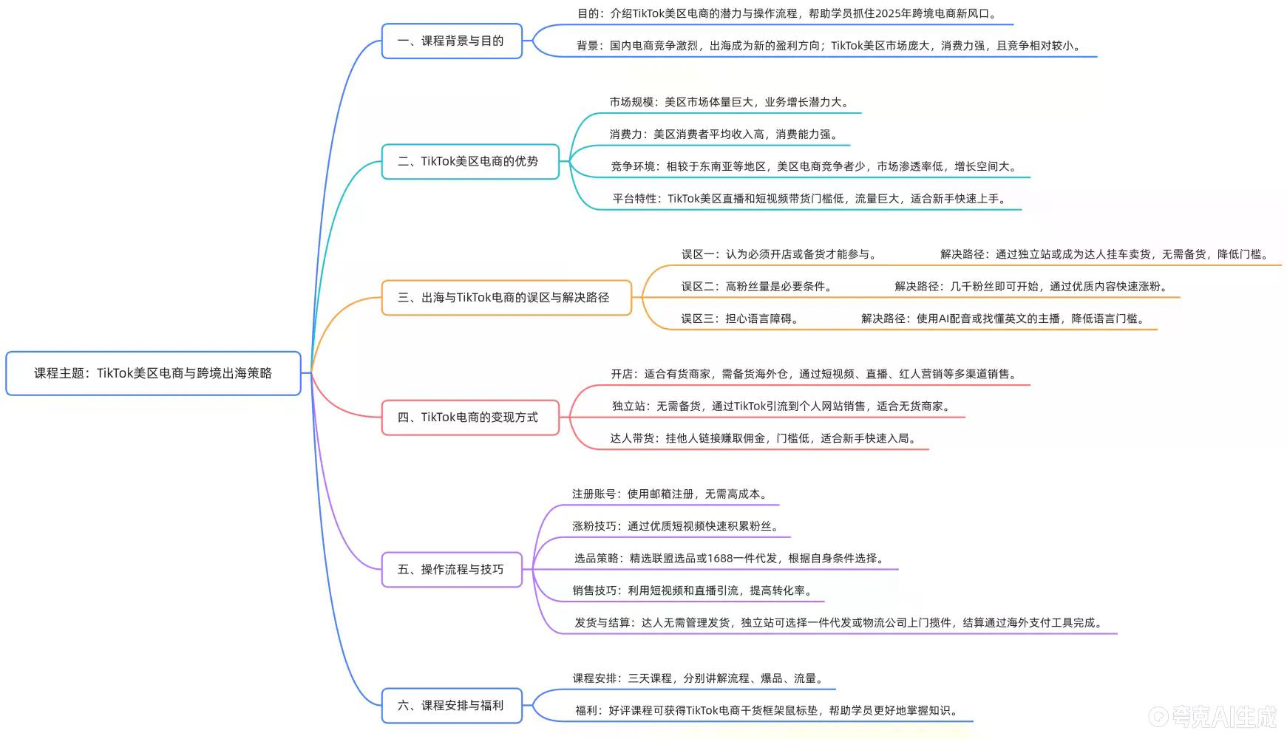

课程开场与机构介绍
- 欢迎与互动
发言人欢迎学员进入直播间，并邀请学员在评论区回复“晚上好”以确认到课情况。
- 交个朋友机构背景
  - 交个朋友是抖音直播带货的开创者，首家打造直播矩阵与日不落直播模式的机构。
  - 罗永浩老师是抖音扶持的第一个战略级IP，直播带货经验丰富。
  - 公司已运营50多个破亿级、破千万级账号，常年稳居带货榜单前列。
  - 交个朋友已成功上市，具备强大的带货能力与行业影响力。
- 代运营与培训业务
  - 为美团、沪上阿姨、喜茶、空客、蒙牛、伊利等品牌提供代运营服务。
  - 被抖音官方认证为唯一双S级电商培训机构，为雅诗兰黛、花西子、奥迪、欧莱雅等品牌提供培训。

海外业务布局与发展
- 海外市场成绩
  - 去年在TikTok上打造单场销售额达百万美金的“大厂”直播间。
  - TikTok美区与东南亚区官方团队曾到访交个朋友公司进行交流学习。
- 海外事业部
  - 公司自大前年开始布局海外市场，目前在美区、东南亚设有事业部。
  - 美区被视为当前最大的风口，公司负责人亲自带队运营TikTok跨境项目。

课程内容概述与纪律要求
- 三天课程安排
  - 第一天：流程梳理 —— 了解TikTok跨境带货的整体流程。
  - 第二天：爆品打造 —— 学习如何选品与打造爆款。
  - 第三天：流量获取 —— 掌握短视频与直播流量获取技巧。
- 课程纪律
  - 请学员完整听完90分钟课程，避免中途离开。
  - 遇到问题可随时提问，个性化问题将在课程结束后统一答疑。
  - 学员需在评论区扣“能”字表示承诺完成学习。

2025年跨境新风口：美区TikTok
- 生意本质：低买高卖
  - 商业本质在于赚取差价，国内竞争激烈，价格透明，难以实现高利润。
  - 举例：止鼾夹国内售价3元，美区售价4.3美元（约30元），利润空间巨大。
- 出海趋势与政策支持
  - 国家政策鼓励商家出海，2023年起陆续出台多项支持措施。
  - 国内市场趋于饱和，出海成为唯一出路。
- 平台选择分析
  - 亚马逊：适合品牌卖家，规则复杂，先发优势明显。
  - 速卖通：流量小、价格竞争激烈，适合中小型工厂。
  - Temu：拼多多海外版，适合供应链优势厂家。
  - TikTok：兴趣电商代表，流量巨大，无需货源，适合新手与个体。

美区TikTok市场优势
- 市场规模与增长潜力
  - 美区电商市场规模达1.26万亿美元，远超欧洲与东南亚。
  - 市场渗透率仅22%，仍有78%增长空间。
- 消费力与客单价
  - 美国家庭年均收入6万美元，消费能力强。
  - TikTok美区客单价达23美元，远高于东南亚与阴区。
- 竞争环境
  - 美区商家数量少，竞争压力小，流量红利明显。
  - 早期门槛高（需亚马逊流水），导致中国商家进入困难，现门槛降低，机会窗口开启。

TikTok运营模式解析
- 三种主流方式
  - 开店：需备货海外仓，适合有货商家。
  - 独立站：无需囤货，通过自建网站引流销售。
  - 达人带货：无需开店或囤货，挂别人链接赚佣金。
- 达人变现路径
  - 可通过短视频挂车、橱窗引流、独立站跳转等方式实现变现。
  - 粉丝量并非关键，小达人也能带来80%的销售额。
- 独立站操作流程
  - 无需囤货，通过1688一件代发或物流公司上门揽件即可完成发货。
  - 可通过短视频与直播引流至独立站，完成交易。

短视频与直播变现方式
- 短视频带货
  - 拍摄简单，无需英文流利，可直接搬运抖音内容。
  - 可挂车、引流至橱窗或独立站，实现变现。
- 直播带货
  - 不需要复杂运营技巧，主播只需简单沟通即可。
  - 不需投流，TK流量自然分配机制支持新人。
  - 可挂车、引流至私域或独立站，提升转化率。

TikTok全流程操作指南
- 注册与涨粉
  - 使用邮箱注册TikTok账号，设置年龄为18岁以上。
  - 通过短视频内容涨粉，几条视频即可达到5000粉丝门槛。
- 选品与带货
  - 达人可直接通过TikTok精选联盟选品，添加至橱窗进行带货。
  - 自营商家可链接100+达人进行红人营销，提升销量。
- 发货与结算
  - 达人无需处理发货，由商家或1688代发。
  - 结算通过TikTok Payment绑定银行卡，可直接提现。

课程总结与福利预告
- 课程价值
  - 系统讲解TikTok跨境带货流程、选品策略与流量获取方法。
  - 为新手提供低门槛、低成本的实操路径。
- 明日课程预告
  - 明天将重点讲解如何打造爆品，提升转化率。
  - 课程时长约90分钟，建议学员预留时间参加。
- 福利回馈
  - 学员可在抖音订单中给予好评截图，联系助教领取“TikTok干货鼠标垫”。
  - 鼠标垫包含运营思路、选品策略、物流方案等核心内容。

（内容由AI生成）

